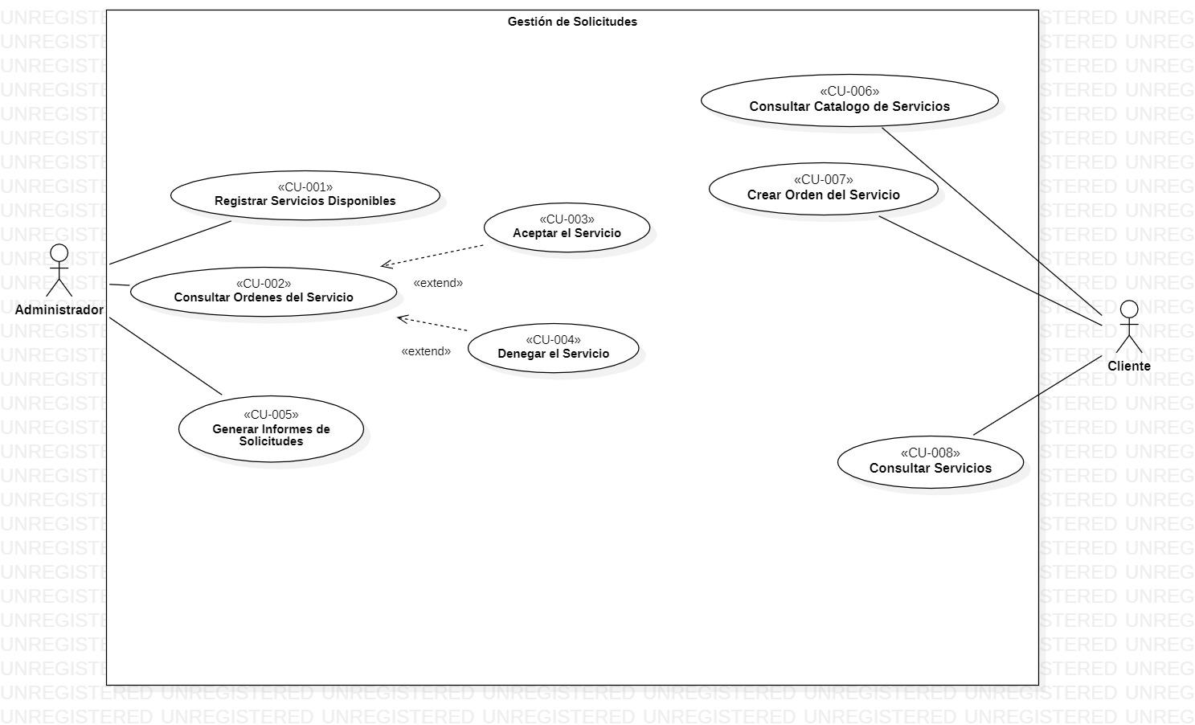

| **Código RF** | **Descripción** | **Prioridad** | **Responsable** |
| --- | --- | --- | --- |
| RF-001 | El sistema permitirá al usuario registrar servicios disponibles | Alta | Administrador |
| RF-002 | El sistema permitirá al usuario consultar órdenes del servicio | Alta | Administrador |
| RF-003 | El sistema permitirá al usuario aceptar el servicio | Media | Administrador |
| RF-004 | El sistema permitirá al usuario denegar el servicio | Media | Administrador |
| RF-005 | El sistema permitirá al usuario generar informes de solicitudes | Alta | Administrador |
| RF-006 | El sistema permitirá al usuario consultar catálogo de servicios | Alta | Cliente |
| RF-007 | El sistema permitirá al usuario crear orden del servicio | Alta | Cliente |
| RF-008 | El sistema permitirá al usuario consultar servicios | Alta | Cliente |